**РЕФЕРАТ**

НА ТЕМУ: ***Анемия Аддисона — Бирмера. Анемия при раке желудка. Гипопластическая анемия***

2009

**Анемия Аддисона — Бирмера**

Этиология и патогенез. Развитие анемии Аддисона — Бирмера связано с дефицитом гастромукопротеида и нарушением вследствие этого усвоения витамина В12, вводимого с пищей. В связи с дефицитом цианокобаламина нарушается превращение фолиевой кислоты в фолиновую, что препятствует синтезу нуклеиновых кислот. В результате развивается мегалобластическое кроветворение и нарушается функция центральной и периферической нервной системы (дегенеративные изменения спинного мозга — фуникулярный миелоз, демиелинизация нервных волокон и др.). В основе указанных нарушений лежат тяжелые атрофические изменения в железистом эпителии желудка, причина которых до сих пор остается неясной. Существует мнение о значении иммунных механизмов, о чем свидетельствует наличие в сыворотке крови больных анемией Аддисона — Бирмера антител против париетальных клеток желудка, а в желудочном соке — антител против гастромукопротеида.

Установлено, что в развитии некоторых форм мегалобластной анемии играют роль генетические факторы. Описана аутосомно-рецессивная наследственная форма В12 дефицитной анемии у детей, обусловленная отсутствием в желудочном соке гастромукопротеида при нормальной секреции соляной кислоты и пепсина.

Клиника. Анемией Аддисона — Бирмера чаше болеют женщины в возрасте 50—60 лет. Заболевание начинается исподволь. Больные жалуются на слабость, быструю утомляемость, головокружение, головную боль, сердцебиение и одышку при движениях. У некоторых больных в клинической картине доминируют диспепсические явления (отрыжка, тошнота, жжение в кончике языка, понос), реже — нарушение функций нервной системы (парестезии, похолодание конечностей, шаткость походки).

Объективно — бледность кожи (с лимонно-желтым оттенком), желтушность склер, одутловатость лица, иногда отечность голеней и стоп и, что почти закономерно, болезненность грудины при поколачивании. Питание больных сохранено вследствие снижения жирового обмена. Температура тела во время рецидива повышается до 38—39 °С.

Характерны изменения пищеварительного аппарата. Края и кончик языка обычно ярко-красного цвета с наличием трещин и афтозных изменений (глоссит). Позже сосочки языка атрофируются, он становится гладким ("лакированным"). Диспепсические явления обусловлены развитием ахилии вследствие атрофии слизистой оболочки желудка. У половины больных увеличивается печень, у пятой части — селезенка.

Изменения функции органов кровообращения проявляются тахикардией, гипотензией, увеличением сердца, глухостью тонов, систолическим шумом над верхушкой и над легочным стволом, "шумом волчка" над яремными венами, а в тяжелых случаях — недостаточностью кровообращения. В результате дистрофических изменений в миокарде на ЭКГ определяется низкий вольтаж зубцов и удлинение желудочкового комплекса; зубцы *Τ* во всех отведениях снижаются.

Изменения со стороны нервной системы возникают примерно в 50 % случаев. Характерно поражение задних и боковых столбов спинного мозга (фуникулярный миелоз), проявляющееся парестезиями, гипорефлексией, нарушением глубокой и болевой чувствительности, а в тяжелых случаях — параплегией и расстройством функции тазовых органов.

При исследовании крови определяется высокий цветовой показатель (1,2—1,5), выраженный макро- и анизоцитоз с наличием мегалоцитов и даже единичных мегалобластов, а также резкий пойкилоцитоз. Нередко встречаются эритроциты с остатками ядер в виде колец Кебота и телец Жолли. Число ретикулоцитов в большинстве случаев снижено. Отмечается лейкопения, нейтропения с гиперсегментацией ядер нейтрофильных гранулоцитов (6—8 сегментов вместо 8), относительный лимфоци-тоз. Постоянным признаком анемии Аддисона — Бирмера является также тромбоцитопения. Количество билирубина в крови обычно повышено за счет непрямой его фракции в связи с усиленным гемолизом мегалобластов и мегалоцитов, осмотическая стойкость которых снижена.

В пунктате костного мозга обнаруживается резкая гиперплазия элементов эритропоэза, появление мегалобластов, количество которых в тяжелых случаях достигает 60—80 % по отношению ко всем эритробластическим клетками (см, цв. вкл. рис. II, с. 480). Наряду с этим отмечается задержка созревания гранулоцитов и недостаточная отшнуровка тромбоцитов.

Течение заболевания характеризуется цикличностью. При резкой анемии возможно коматозное состояние. Однако с введением в клиническую практику препаратов печени и особенно цианокобаламина течение болезни стало более благоприятным, кроме случаев с явлениями фуникулярного миелоза, обусловливающего раннюю инвалидность больных. С помощью современных методов лечения можно предупреждать рецидивы заболевания и обеспечивать больному практическое выздоровление в течение многих лет. В связи с этим термин "злокачественное малокровие" лишен смысла.

Диагноз анемии Аддисона — Бирмера не вызывает особых затруднений. Гиперхромный характер анемии, мегалоцитоз, повышенный гемолиз, изменения со стороны пищевого канала и нервной системы, стерналгия, данные исследования костномозгового пунктата — наиболее важные диагностические признаки анемии Аддисона — Бирмера.

Дифференциальный диаг ноз проводят с симптоматическими формами мегалобластной анемии. Для последних характерно наличие основного патологического процесса (глистной инвазии, затяжного энтерита, агастрии и т. д.) и отсутствие типичного для анемии Аддисона — Бирмера клинического симптомокомплекса поражения трех систем: пищеварительной, нервной и кроветворной.

Серьезные затруднения могут возникнуть при дифференциации анемии Аддисона — Бирмера с симптоматической мегалобластной анемией, возникающей при раке желудка, а также с острым лейкозом — эритромиелозом, сопровождающимся появлением в периферической крови мегало-бластоидных элементов, представляющих собой, по сути, малигнизированные лейкемические клетки, морфологически весьма сходные с мегалобластами. Опорными дифференциально-диагностическими критериями в подобных случаях являются результаты рентгеноскопии желудка, гастроскопии и исследования костномозгового пунктата (при остром эритромиелозе в миелограмме определяются бластные клетки).

Лечение. Эффективным средством лечения при анемии Аддисона — Бирмера является цианокобаламин, действие которого направлено на превращение промегалобластов в эритробласты, т. е. переключение мегалобластического кроветворения на нормобластическое. Цианокобаламин вводят ежедневно по 200—400 мкг подкожно или внутримышечно 1 раз в день (в тяжелых случаях 2 раза) до появления ретикулоцитарного криза, наступающего обычно на 4—6-й день от начала лечения. Затем дозу снижают (200 мкг через день) до наступления гематологической ремиссии. Курс лечения составляет в среднем 3—4 недели. Введение фолиевой кислоты при изолированном дефиците цианокобаламина не показано. При фуникулярном миелозе разовые дозы цианокобаламина увеличивают до 1000 мкг ежедневно в течение 10 дней в сочетании с 5 % раствором пиридоксина гидрохлорида и тиамина хлорида (по 1 мл), кальция пантотенатом (0,05 г) и никотиновой кислотой (0,025 г) ежедневно. При фуникулярном миелозе эффективен кобамамид, который следует вводить по 500— 1000 мкг через день наряду с введением цианокобаламина.

При развитии комы показано немедленное переливание эритроцитной массы по 150—300 мл или цельной крови (по 250—500 мл) неоднократно (до выведения больного из коматозного состояния) в сочетании с ударными дозами цианокобаламина (500 мкг 2 раза в сутки).

Больные анемией Аддисона — Бир мера в периоде ремиссии должны находиться на диспансерном учете. С целью профилактики рецидивов необходимо систематически вводить цианокобаламин (200—400 мкг 1 — 2 раза в месяц). При интеркуррентной инфекции, психической травме, оперативных вмешательствах, а также весной и осенью (когда учащаются рецидивы заболевания) цианокобаламин вводят 1 раз в неделю. Наблюдение за больными проводится путем систематического исследования крови. Необходима периодическая рентгеноскопия желудка: иногда течение анемии осложняется раком желудка.

**Анемия при раке желудка**

Мегалобластная анемия при раке желудка развивается вследствие поражения опухолью желез дна желудка, вырабатывающих гастромукопротеид, и часто сопровождается метастазами опухоли в костный мозг. Мегалобластная анемия при раке желудка отличается от классической анемии Аддисона — Бирмера следующими признаками: прогрессирующим шсхуданием, неэффективностью цианокобаламина, нерезкой выраженностью гиперхромно-мегалоцитарной жартины крови, обычно преобладанием эритробластов (нормоцитов) над мегалоцитами, мегалобластами, частым нейтрофильным лейкоцитозом с лейкемоидным сдвигом, а в некоторых случаях — гипертромбоцитозом и, как правило, отсутствием признаков гипергемолиза. Решающим диагностическим критерием являются данные рентгеноскопии желудка и исследования пунктата костного мозга, в котором нередко обнаруживают раковые клетки.

**Гипопластическая (апластическая) анемия**

Гипо- и апластическая анемия — это анемия с непрерывно прогрессирующим течением, развивающаяся в результате глубокого угнетения кроветворения.

Этиология. Гипоплаетическая анемия возникает под влиянием различных внешних факторов, к которым относятся лекарственные средства: амидопирин, цитостатические препараты (миелосан, хлорбутин, цитозар, допан, тиофосфамид, бензотэф, меркаптопурин и др.), антибиотики (левомицетин, стрептомицин и др.); химические вещества: бензол, бензин, мышьяк, тяжелые металлы (ртуть, зисмут); лучевая энергия (рентгеновские лучи, радий, радиоизотопы); инфекционные процессы (сепсис, грипп, вирусный гепатит, некоторые формы туберкулеза). Различают также генуинную гипопластическую анемию.

Патогенез гипопластической анемии связан с токсическим воздействием патогенных факторов на костно-мозговое кроветворение, а именно на стволовую клетку, недостаточность которой приводит к нарушению процессов пролиферации и дифференциации всех ростков костного мозга. Не исключается возможность изменений на уровне элементов стромы, составляющих микроокружение стволовой клетки, а также подавление кроветворения иммунными лимфоцитами.

С помощью цитохимических и ауторадиографических исследований выявлены различные нарушения метаболизма кроветворных клеток крови и прежде всего обмена нуклеопротеидов. По-видимому, вследствие этих нарушений кроветворные клетки не могут усваивать различные гемопоэтические вещества (цианокобаламин, железо, гемопоэтины), столь необходимые для их дифференциации и пролиферации. Уровень этих веществ в сыворотке крови при гипо- и апластической анемии повышен. Наблюдается также отложение железосодержащего пигмента в различных органах и тканях (печени, селезенке, костном мозге, коже и др.). Причинами гемосидероза являются нарушение гемоглобинообразования, угнетение эритропоэза и усиленное разрушение качественно неполноценных эритроцитов. Предполагается также возможность более интенсивного поступления железа в клеточные элементы органов и тканей ввиду нарушения в них метаболических процессов. Определенную роль играют и частые гемотрансфузии.

В развитии заболевания решающая роль, по-видимому, принадлежит иммунным и эндокринно-обменным сдвигам. Имеются данные, подтверждающие патогенетическую роль нарушения функционального состояния гипофизарно-надпочечниковой системы и селезенки, оказывающей извращенное, тормозящее влияние на кроветворение.

Клиника. Гипопластическая (апластическая) анемия встречается преимущественно в молодом и среднем возрасте. Заболевание начинается с появления общей слабости, головокружения, головной боли, шума в ушах. В некоторых случаях отмечаемся острое начало, характеризующееся общей адинамией, болью в костях, геморрагическими проявлениями (носовые, десневые, маточные, почечные, желудочно-кишечные и другие кровотечения). В патогенезе кровоточивости играют роль нарушения в системе свертывания крови, в основном в первой ее фазе, в сторону гипокоагуляции вследствие тромбоцитопении, а также повышение проницаемости и снижение резистентности стенки сосудов.

Отмечается резкая бледность кожи и слизистых оболочек с кровоизлияниями, при наличии гемолитического компонента — желтушность. В большинстве случаев наблюдаются изменения со стороны органов кровообращения: тахикардия, расширение границ сердца, глухость тонов, систолический шум над верхушкой и основанием сердца, снижение артериального давления. Периферические лимфоузлы, печень и селезенка не увеличены. Температура тела в большинстве случаев нормальная, повышение ее обычно связано с присоединением вторичной инфекции.

Картина крови характеризуется панцитопенией. Типичны выраженная анемия (нормохромная, арегенераторная), лейкопения за счет нейтропении и резкая тромбоцитопения с появлением ряда положительных тестов (удлинение времени кровотечения, положительный симптом жгута, ослабление или отсутствие ретракции кровяного сгустка). При парциальной гипопластической анемии количество тромбоцитов нормальное.

При исследовании костного мозга при гипопластической анемии отмечается уменьшение общего количества ядерных элементов пунктата с нарушением их созревания на разных стадиях развития. При апластической анемии развивается прогрессирующее опустошение костного мозга — панмиелофтиз. Микроскопически в этом случае обнаруживают лишь единичные костномозговые элементы, среди которых превалируют лимфоидные, плазматические, жировые клетки и макрофаги. В препаратах, полученных при трепанобиопсии, наблюдается замещение миелоидной ткани жировой.

Дифференциальный диагноз проводят с алейкемическим лейкозом. Решающее диагностическое значение имеют результаты пункции грудины и трепанобиопсии подвздошной кости. При лейкозе отмечается лейкозная метаплазия костного мозга, при гипопластической анемии — опустошение его.

Гипопластическая анемия, протекающая с геморрагическими явлениями, нередко симулирует болезнь Верльгофа. Дифференциальная диагностика между ними проводится главным образом на основании характера анемии и картины костномозгового кроветворения. Если при болезни Верльгофа степень анемии адекватна интенсивности кровопотери, то при гипопластической анемии такой адекватности нет. Наряду с этим для болезни Верльгофа характерно повышенное содержание мегакариоцитов в пунктате костного мозга, тогда как при гипопластической анемии они либо отсутствуют, либо содержание их резко снижено и отмечается угнетение других ростков костного мозга. Исследование костного мозга играет ведущую роль и в дифференциальной диагностике гипопластической анемии, протекающей с гемолитическим компонентом, с болезнью Маркиафавы — Микели.

Течение. По особенностям клинического течения различают следующие варианты гипо- и апластической анемии: острую и подострую апластическую анемию, подострую и хроническую гипопластическую, хроническую гипопластическую анемию с гемолитическим компонентом и парциальную гипопластическую анемию с сохраненным тромбоцитопоэзом.

Длительность жизни больных гипопластической анемией колеблется от 2 до 10 лет и более. Апластическая анемия отличается высокой летальностью. Причиной смерти обычно являются присоединяющиеся воспалительные процессы или недостаточность сердца, обусловленная резкой анемизацией. Наблюдаются также кровоизлияния в жизненно важные органы (в частности, в мозг).

Одним из критериев при определении прогноза заболевания может служить тест колониеобразования костного мозга. При величинах КОЕк (колониеобразующая единица костного мозга) выше 20-105 ядерных клеток прогноз благоприятный, более низкие показатели указывают на неблагоприятный прогноз (аплазия костного мозга). Неблагоприятным признаком является также уменьшение количества тромбоцитов ниже 10 17л и нейтрофильных гранулоцитов ниже 0,2 Г/л.

Лечение. В комплексной терапии гипопластической анемии доминирующую роль играют гемотрансфузии. При выраженном геморрагическом синдроме предпочтение отдается повторным трансфузиям свежецитратной крови или крови небольших сроков хранения (до 5 суток), сохраняющей гемостатические свойства, в однократной дозе 250—500 мл. При умеренной кровоточивости с целью получения в основном антианемического эффекта лучше применять эритроцитную массу по 150—300 мл. Больным с гемолитическим компонентом показаны переливания отмытых эритроцитов.

Гемотрансфузии проводят 1 — 2 раза в неделю, а при необходимости— чаще. Лейкоцитную и тромбоцитную массу назначают при резком снижении количества лейкоцитов и тромбоцитов, появлении гнойно-септических процессов и сильного кровотечения.

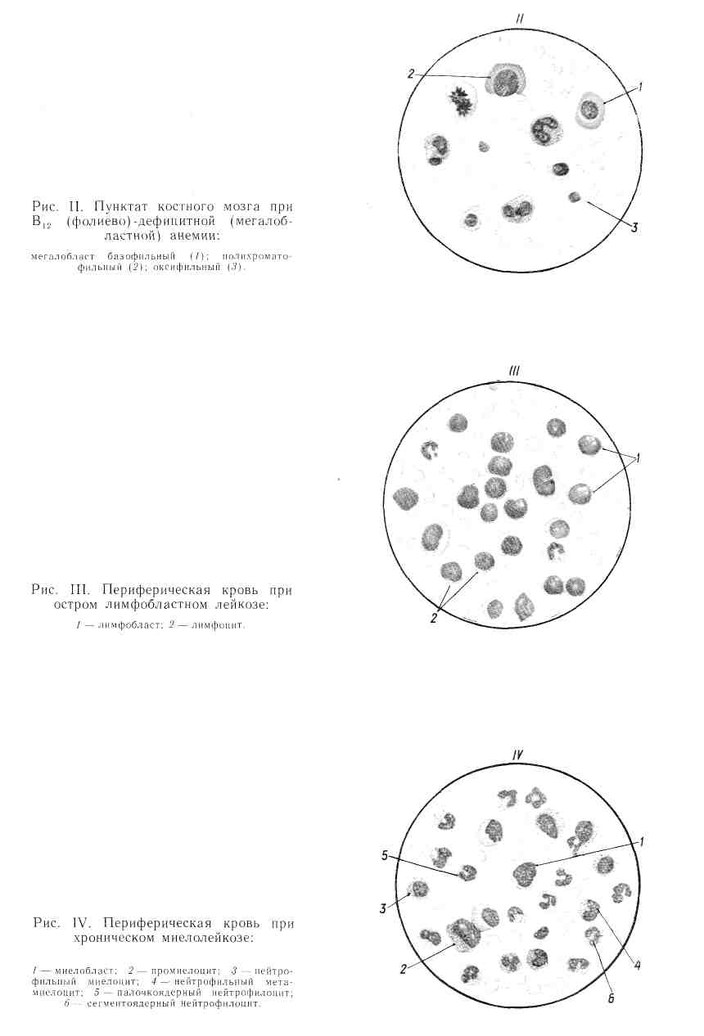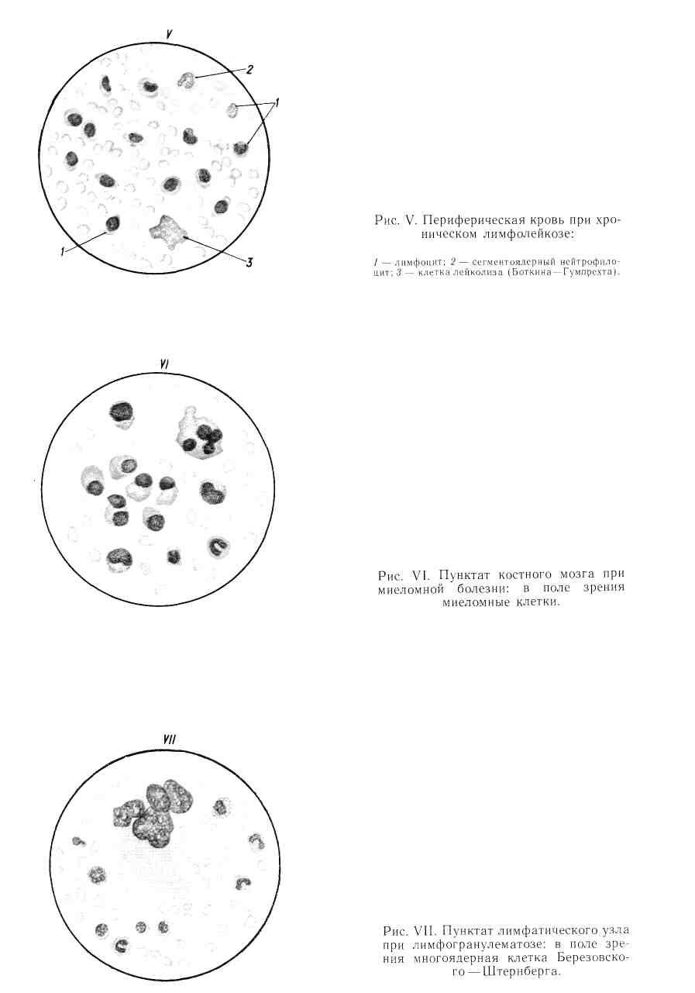

При этом следует помнить о возможной сенсибилизации реципиента антигенами введенных лейкоцитов и тромбоцитов, особенно при повторных переливаниях. Поэтому надо стремиться подбирать трансфузионные среды с учетом совместимости по системе HLA.

Гемотерапию следует сочетать с введением комплекса витаминов группы В как регуляторов и стимуляторов эритропоэза.

Широко применяют, особенно при выраженной кровоточивости и гемолитическом синдроме, кортикостероиды, которые вводят в течение 2—3 недель в больших дозах (преднизолон—1 —1,5 мг/кг) с последующим переходом на поддерживающие дозы (15—20 мг). Продолжительность лечения кортикостероидами строго индивидуальна (от 3—4 недель до 2— 3 месяцев) и зависит от течения заболевания. Применяют также анаболические стероиды (метандростенолон — неробол, ретаболил и др.) на протяжении 4—6—8 недель; андрогены (5 % масляный раствор тестостерона пропионата по 1 мл 1 раз в день) в течение нескольких месяцев. С гемостатической целью назначают кровоостанавливающие и сосудоукрепляющие средства (аскорбиновую, аминокапроновую кислоту, аскорутин, дицинон, препараты кальция и др.). В связи с наличием гемосидероза назначают десферал по 500 мг 1 — 2 раза в день внутримышечно.

В случае неэффективности консервативной терапии показаны трансплантация донорского (аллогенного) костного мозга и спленэктомия, более эффективные в сочетании друг с другом. Удаление селезенки как иммунного органа способствует лучшему приживлению костного мозга. После операции снимается патологическое влияние селезенки на гемопоэз, чем объясняется положительный эффект спленэктомии.

Благодаря комплексной терапии при гипопластической анемии в настоящее время удается достигнуть длительных ремиссий и снизить смертность. Однако при апластической анемии применение вышеуказанных лечебных мероприятий неэффективно.

Профилактика гипо- и апластической анемии заключается в строгом соблюдении техники безопасности на производстве, связанном с воздействием на организм вредных факторов (рентгеновских лучей, бензола и др.). Работники промышленных предприятий, где имеются определенные профессиональные вредности, влияющие на гемопоэз (красители, пары ртути, бензин, бензол и т. п.), нуждаются в систематическом гематологическом контроле не менее двух раз в год. Необходимо также ограничить бесконтрольное употребление лекарственных средств, обладающих цитопеническим действием. В процессе лекарственной, рентгено- и радиотерапии следует проводить систематический контроль за составом крови (не реже одного раза в неделю). Больные гипопластической анемией подлежат постоянному диспансерному наблюдению.

**Использованная литература**

1. **Внутренние болезни** / Под. ред. проф. Г. И. Бурчинского. ― 4-е изд., перераб. и доп. ― К.: Вища шк. Головное изд-во, 2000. ― 656 с.